CARSTVO PROTISTA

Vježba br. 5
Carsto Protista obuhvata jednoćelijske eukariotske organizme sa he-terotrofnim i autotrofnim načinom ishrane.

1. PROTOZOA (praživotinje)

Protozoa su jednoćelijske eukariotske životinje čije je tijelo izgrađeno od jedne će-lije koja svoje funkcionisanje obavlja raznovrsnim organelama.

I AUTOTROFNE PROTOZOA:

Ceratium je rod iz grupe Dinoflagellata (vatrene alge – Pyrrophyta). Ovi jedno-ćelijski planktonski organizmi žive u morima i slatkim vodama. Tijelo im je obavijeno pancirom od celuloznih pločica na kojem se nalaze jedna ili dvije brazde: poprečna (ci-ngulum) koja opasuje tijelo i dijeli ga na gornji – epiteka i donji dio – hipoteka, i uzdu-žna brazda (sulcus) koja se nalazi samo na trbušnoj strani tijela. U svakoj brazdi nalazi se po jedan bič za kretanje.

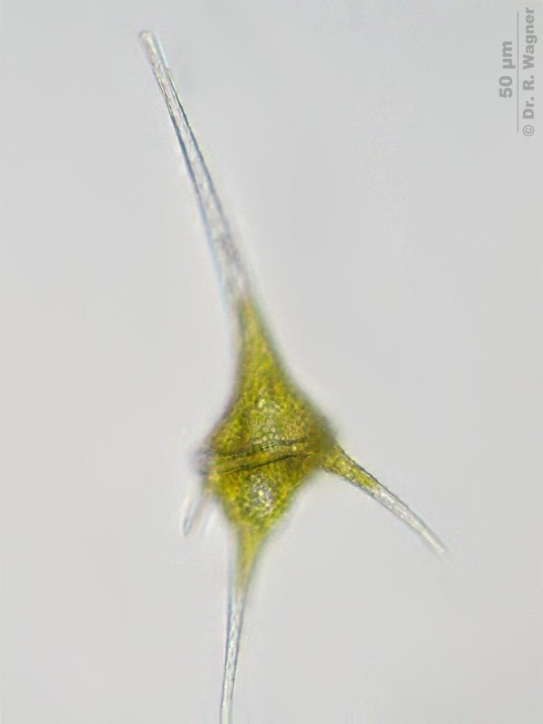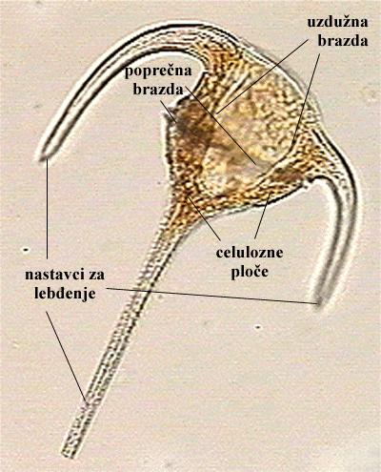

Ceratium sp., vanjski izgled i strukture na celuloznom panciru

I HETEROTROFNE PROTOZOA:

1) Amebe (Sarcodina) su jednoćelijski organizmi koji nemaju ćelijsku membra-nu pa im je oblik tijela nestalan (promjenljiv). Kreću se obrazovanjem izraštaja (pseudo-podija) u pravcu kretanja.

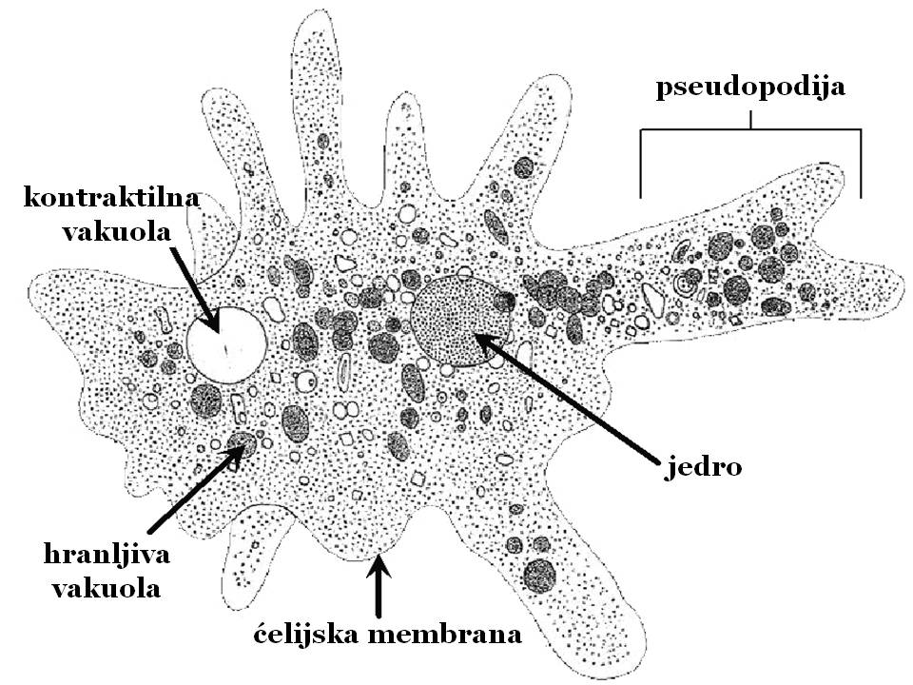

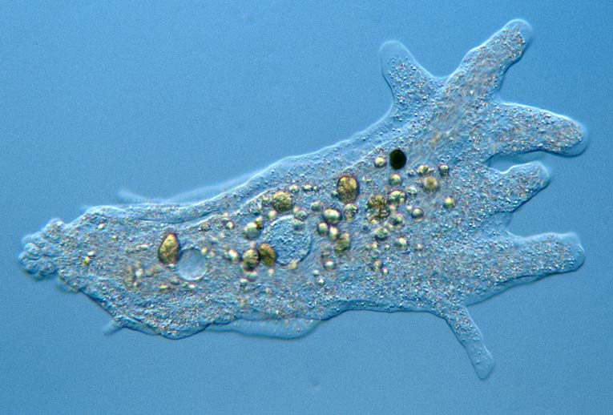

Amoeba sp., šema građe (gore) i spoljašnji izgled (dolje)

2) Bičari (Flagelata) su jednoćelijski organizmi sa stalnim oblikom tijela i je-dnim ili više bičeva za kretanje. Trypanosoma je jedan od poznatih parazitskih bičara kojeg prenosi muva ce-ce a izaziva bolest spavanja. Napada i uništava krvne ćelije doma-ćina.

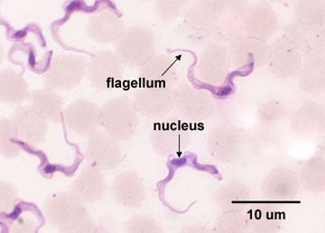

Trypanosoma sp., šema (lijevo) i izgled ispod svjetlosnog mikroskopa (desno)

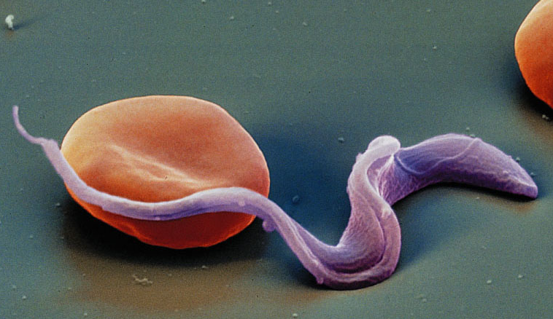

Trypanosoma sp., izgled ispod elektronskog mikroskopa

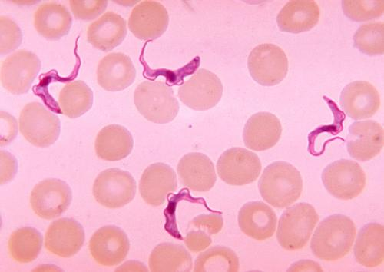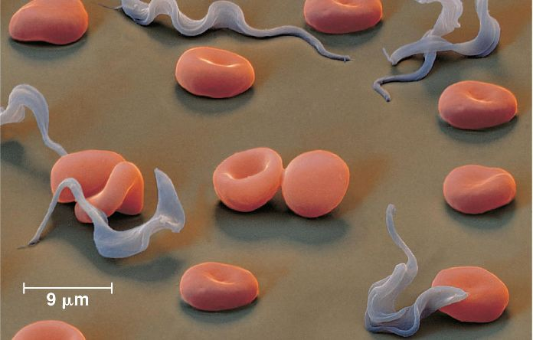

Trypanosoma sp. u krvi domaćina (svjetlosnim – lijevo i elektronskim mikroskopom – desno)

3) Trepljari (Ciliata) su jednoćelijski organizmi prekriveni velikim brojem kra-tkih treplji – cilija. Posjeduju 2 tipa jedra: makronucleus (pravo, vegetativno jedro) i micronucleus (generativno jedro – učestvuje u razmnožavanju). Najpoznatiji predsta-vnik je Paramecium (papučica).

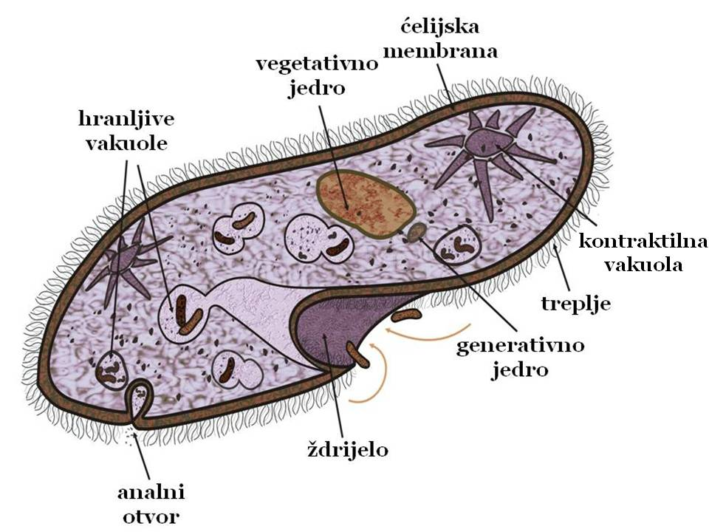

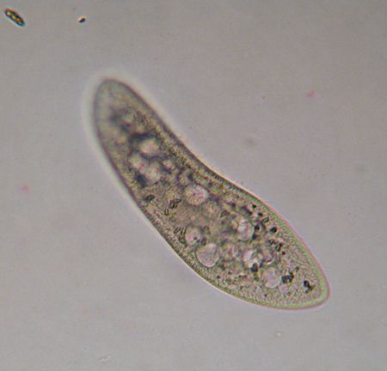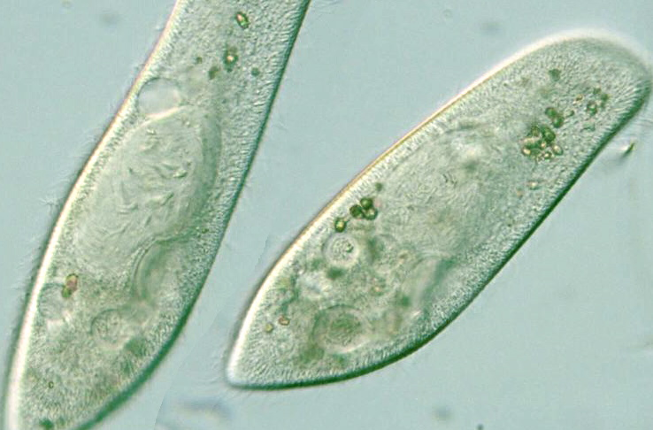

Paramecium sp., šema građe (gore) i spoljašni izgled (dolje)

